Universidad Autónoma del Estado de México

Unidad Académica Profesional Tianguistenco

Ingeniería en Software

Desarrollo de Aplicaciones Web

Profesor:

ING. GUSTAVO GÓMEZ VERGARA

Alumno:

Benjamin Ittai Martinez Bobadilla

6° Semestre

2020A

Índice

Introducción _______________________________________________________ 3

Fundamentos_______________________________________________________3

Antecedentes_______________________________________________________3

Planteamiento del problema __________________________________________­_ 4

Objetivo general_____________________________________________________ 4

Objetivos específicos__________________________________________________4

Justificación_________________________________________________________4

Hipótesis ___________________________________________________________5

Delimitación del problema______________________________________________5

Definición de requerimientos____________________________________________6

Diagrama de casos de uso_____________________________________________9

Diseño del prototipo___________________________________________________9

Introducción

El desarrollo de una página web para el establecimiento de un estudio de tatuajes tiene la razón de existir para que el proceso de administración de las citas sea óptimo y se amplíe la clientela.

La finalidad de este proyecto puede beneficiar el establecimiento de manera considerable, siendo que hace más accesible el alcance de las personas y puede ser más fácil que se les recomiende a más personas.

Fundamentos

El estudio de tatuajes ubicado en Santiago Tianguistenco tiene bastante clientela y por ese motivo debe de agendar sus citas en una libreta, haciendo que con el tiempo deseche esa misma libreta y utilizar una nueva, hacen que los procesos sean más lentos y de esta manera se optimizara considerablemente todos estos procesos además de que la transacción de dinero puede hacerse mediante la misma página web con el uso de tarjeta.

Antecedentes

El establecimiento maneja sus citas y acuerdos de pago mediante la plataforma de Facebook existe una página de Facebook donde puedes contratar el servicio agendando tu cita pero la confirmación y el tipo de servicio que se brinda se da por medio de Messenger lo cual es lento y los clientes pierden interés también el mismo personal que tatúa se encarga de las citas de manera presencial, los acuerdos económicos se tienen que hacer de manera presencial por lo que si alguien aparta una cita tiene que acudir al negocio para pagar por ella lo cual es un problema para los clientes. Es necesario pagar un anticipo por alguna cita programada y los clientes igualmente tienen que pagar por algún diseño específico.

Planteamiento del problema

El estudio Tatto Benz ubicado en la calle Jesús Gonzales Ortega, Santiago Tianguistenco, México, genera sus citas por medio de mensajería o de forma presencial y los pagos y costos se acuerdan de manera presencial, lo que incrementa el tiempo de espera para que los clientes puedan adquirir el servicio, los pagos se realizan de manera presencial esto le quita tiempo al cliente y además genera desinterés en el cliente. El sistema de sitas se implementaría en una página web con registro de usuarios, en la cual se pueda agendar una cita y pagar el anticipo o el monto total.

Objetivo general

Desarrollar un sistema para los clientes del estudio de tatuajes Tatto Benz los clientes puedan hacer citas por internet, hacer pago de un anticipo o monto total del servicio adquirido y ver opciones de tatuajes.

Objetivos específicos

Hacer un estudio sobre la viabilidad que tienen las personas para pagar por internet.

Delimitar todos los requerimientos necesarios para una correcta implementación del sistema.

Definir a qué tipo de cliente se va a dirigir la página web para hacerla más exclusiva.

Crear un catalogo de opciones de tatuajes que se describirán en la página web.

Implementar el sistema.

* Altas de usuarios
* Consultas de citas
* Reportes ganancias

Justificación

Facilitar que el cliente del estudio de tatuajes agende una cita, así como el pago del servicio total o como anticipo realizándolo por internet.

Incrementar las ganancias del negocio facilitando la adquisición de clientes por internet.

Que el negocio agende sus citas de manera correcta, impidiendo que una cita se duplique o se haga en un día equivocado.

Hipótesis

Si se implementa una página web en el estudio de tatuajes será posible que los clientes crezcan y sea más fácil el manejo de las citas haciéndolo por internet, así como el pago de estas.

Delimitación del problema

El servicio tiene un alcance limitado a el municipio de Tianguistenco y alrededores

En el municipio de Tianguistenco;

El 27.72% de sus habitantes tiene de 15 a 29 años

la población en el rango de 30 a 59 años representa el 33.10%

la Población Económicamente Activa, los hombres tienen una mayor presencia, poco más de dos tercios (67%) de los más de 52,298 habitantes que son económicamente activos son del género masculino y el resto son mujeres.

Los posibles clientes son en promedio 50000.

La página web puede utilizar un servidor MySQL ya que no registraría mas de 1000 visitas al día.

La página web estará orientada a una población relativamente joven entre 15 y 50 años;

Definición de requerimientos

**Propósito**

 El propósito de la especificación de requisitos es definir cuáles son los requerimientos que debe tener la aplicación que se va a desarrollar y describir la funcionalidad del usuario a lo largo de ella.

**Estructura y diseño del sitio web**

la página de inicio

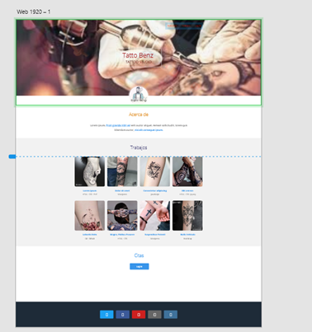

paginas secundarias

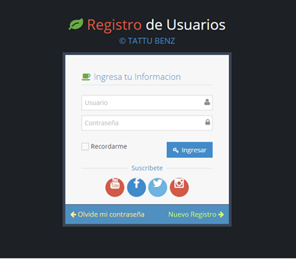

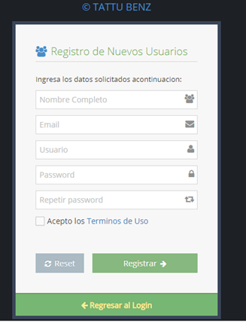

menú principal de navegación

menú secundario de navegación

**Funciones del producto**

Página de inicio muestra la información del negocio así como trabajos realizados y el enlace a la pagina re registro de usuario.

 Se muestran las funciones que conforman la aplicación, según el tipo de usuario que se encuentre conectado.

Usuario anónimo - Autenticación: Se muestra un par de cajas de texto en las que el usuario ha de introducir su nombre de usuario y contraseña para acceder a la parte privada de la aplicación.

Registro de usuarios para los clientes se registrarán con un correo, un nombre de usuario, una contraseña de su elección.

Acceso para poder contratar el servicio.

Los clientes pueden agendar una sesión dependiendo del tipo de tatuajes, pueden ser más sesiones.

Catálogo de posibles opciones de tatuajes.

Realizar el pago correspondiente por medio de la página web.

Cancelación de una sesión programada.

Reprogramar una sesión programada.

Administrar las sesiones notificar al administrador que día y a que hora tiene una sesión.

Interfaces hardware Al tratarse de una aplicación web, se podrá visualizar sobre cualquier sistema operativo.

Interfaces software La aplicación funcionará en cualquier máquina con un navegador web y conexión a Internet.

Estándares cumplidos Se han intentado cumplir los estándares de cualquier web con acceso seguro, creando un sistema de autenticación para que nadie pueda acceder a una zona de la web a la que no tiene permiso de acceso. El idioma elegido para la presentación de las páginas ha sido el castellano.

Limitaciones hardware Al tratarse de una aplicación web no se requiere un hardware específico. El servidor que albergará la base de datos del sistema deberá permanecer conectado a Internet las 24 horas, puesto que este host será quien atienda las peticiones de lectura y escritura de los usuarios que accedan a la intranet

El portal usa una base de datos MySQL donde se almacena toda la información referida al centro como usuarios, servicios, etc. Las consultas a la base de datos se realizan por parte del servidor web mediante PHP y su API de acceso a bases de datos MySQL.

**Diagrama de casos de uso**

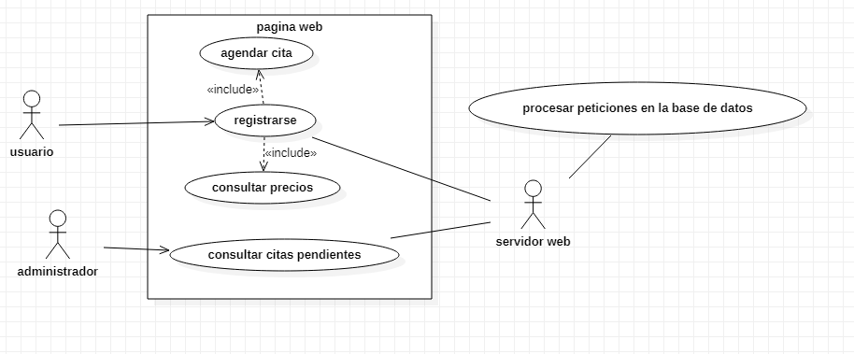

**Diseño del prototipo**



paginas secundarias





Menú de navegación personal



